Presentación de caso

Colangitis aguda por coledocolitiasis múltiple en un paciente con COVID-19 tratada mediante colangiopancreatografía retrógrada endoscópica
Multiple choledocholithiasis acute cholangitis in a patient with COVID-19 treated by endoscopic retrograde cholangiopancreatography

Jeel Moya-Salazar^{1,2}* https://orcid.org/0000-0002-7357-4940
Jorge Porras-Guillermo^{3,4} https://orcid.org/0000-0003-3424-5981
Rosario Porras-Guillermo⁵ https://orcid.org/0000-0002-6313-3762
Tatiana Guevara-Rojas² https://orcid.org/0000-0002-2071-695X
Jeel G. Moya-Espinoza⁶ https://orcid.org/0000-0003-3396-022X

¹Universidad Tecnológica del Perú. Facultad de Ingeniería. Escuela de Ingeniería Biomédica. Lima, Perú.
²Universidad Norbert Wiener. South American Center for Research in Education and Public Health. Lima, Perú.
³Hospital Cayetano Heredia. Departamento de Radiología. Lima, Perú.
⁴Facultad de Ciencias de la Salud. Universidad Norbert Wiener. Escuela de Medicina. Lima, Perú.
⁵Escuela de Medicina. Facultad de Ciencias de la Salud. Universidad de Piura. Lima, Perú.
⁶Distrito Judicial de Huánuco. Corte Superior de Justicia. Poder Judicial. Huánuco, Perú.

∗Autor para la correspondencia. Correo electrónico: jeel.moya@uwierner.edu.pe

RESUMEN
Introducción: La coledocolitiasis es una enfermedad en la cual el conducto biliar común está ocupado por cálculos. La colangiopancreatografía retrógrada endoscópica juega un papel importante en el tratamiento, al conseguir el aclaramiento de la vía biliar principal y restaurar el paso normal de la bilis.
Objetivo: Presentar un paciente con la COVID-19 y colangitis aguda por coledocolitiasis múltiple, que se le realizó colangiopancreatografía retrógrada endoscópica.
Caso clínico: Mujer de 58 años, antecedentes de cálculos en vesícula biliar, que ingresó en estado de shock séptico por posible colangitis aguda y síntomas respiratorios leves, con prueba positiva para la COVID-19. Por ultrasonido abdominal se le diagnosticó coledocolitiasis y se le realizó colangiopancreatografìa retrógrada endoscópica, se visualizaron múltiples cálculos en colédoco. Se logró el drenaje exitoso de la vía biliar principal, sin complicaciones y evolución favorable.
Conclusión: La terapéutica realizada fue una buena opción, en el contexto clínico, de una paciente con la COVID-19 y colangitis aguda por litiasis coledociana.
Palabras clave: coledocolitiasis; colangiopancreatografía retrógrada endoscópica; exploración de vía biliar; cálculos biliares comunes; Perú.

ABSTRACT
Introduction: Choledocholithiasis is a disease in which the common bile duct is occupied by stones. Endoscopic retrograde cholangiopancreatography plays an important role in the treatment where the normal passage of bile is restored.
Objective: To present a patient with COVID-19 and acute cholangitis due to multiple choledocholithiasis, who underwent endoscopic retrograde cholangiopancreatography.
Clinical case: A 58-year-old woman, with a history of gallbladder stones, who was admitted in a state of septic shock due to possible acute cholangitis and mild respiratory symptoms, with a positive test for COVID-19. Choledocholithiasis was diagnosed by abdominal ultrasound and endoscopic retrograde cholangiopancreatography was performed, showing multiple stones in the common bile duct. Successful drainage of the main bile duct was achieved, without complications and favorable evolution.
Conclusion: The treatment performed was a good option, in the clinical context, of a patient with COVID-19 and acute cholangitis due to common bile duct stones.
Keywords: choledocholithiasis; endoscopic retrograde cholangiopancreatography; bile duct exploration; common bile duct stones; Peru.

Recibido: 28/11/2022
Aprobado: 23/01/2023

INTRODUCCIÓN
Debido a que la coledocolitiasis puede presentar complicaciones graves, como colangitis, pancreatitis y muerte, es necesario un tratamiento oportuno.⁽¹⁾ La colangiopancreatografía retrógrada endoscópica (CPRE) permite la detección de cálculos del conducto biliar común (CBDS) y es usualmente el procedimiento diagnóstico y terapéutico de la coledocolitiasis.
La CPRE presenta riesgos de complicaciones, como pancreatitis aguda, hemorragia, perforación, colangitis, dolor post-CEPRE, e impactación de canastilla de Dormia. Por tanto, su uso requiere un adecuado entrenamiento y factores específicos del paciente, que determinarán la aparición de complicaciones.⁽²⁾ El tratamiento de pacientes con la COVID-19 y coledocolitiasis aún no se ha descrito en Perú.
Siguiendo las pautas de la guía CARE, el objetivo de este estudio es presentar un paciente con la COVID-19 y colangitis aguda por coledocolitiasis múltiple, que se le realizó CPRE.

CASO CLÍNICO
Mujer de 58 años de edad; acude a emergencia del Hospital Nacional Cayetano Heredia por presentar hace 5 días dolor abdominal tipo cólico, en epigastrio e hipocondrio derecho, asociado a sensación de alza térmica e hiporexia. Se agrega un episodio de vómito, de contenido alimentario. La paciente presentó antecedente de litiasis vesicular diagnosticada hace 2 años y no reportó cirugías previas.
En el examen físico se evidencia paciente en regular estado general, de nutrición e hidratación. Su presión arterial fue de 99/65 mmHg, frecuencia respiratoria de 20 por minuto, frecuencia cardiaca de 71 latidos por minuto; saturación de oxígeno al 99 %, fracción inspirada de oxígeno al 21 % y temperatura de 36,3 ºC. Se observó ictericia en piel y escleras ++/+++, abdomen globuloso, blando y depresible, doloroso a la palpación en epigastrio e hipocondrio derecho. Se realizó la prueba de la COVID-19 con resultado positivo, pero con síntomas respiratorios leves, sin alteración de la coagulación ni requerimientos ventilatorios. Los demás sistemas aparentemente sin alteraciones.
La impresión diagnostica inicial fue de shock séptico con foco abdominal, con diagnostico presuntivo final de colangitis aguda. Para el tratamiento inicial se indicó hidratación, antibióticos, perfiles completos (Fig. 1), ecografía abdominal y evaluación por cirugía general.
El ultrasonido de abdomen mostró coledocolitiasis, que ocasionada dilatación de vías intra y extrahepáticas, colédoco dilatado hasta 15 mm con presencia de cálculo de 14 mm en su interior. Además, vesícula biliar con múltiples cálculos en su interior, el mayor de 17 mm, esteatosis hepática leve y hepatomegalia. Se agregó hiponatremia leve, anemia leve normocítica normocrómica y trastorno hidroelectrolítico (Fig. 2).

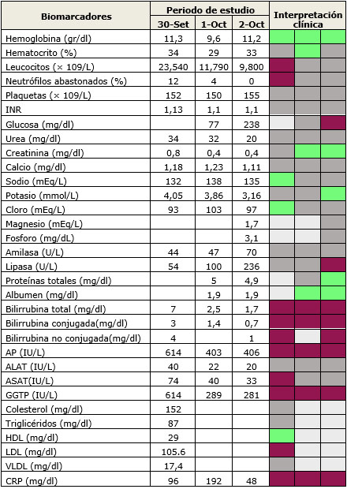
AP: fosfatasa alcalina, ALAT: aspartato aminotransferasa, ASAT: aspartato aminotransferasa, GGTP: gamma glutamil transpeptidasa, HDL: lipoproteínas de alta densidad, LDL: lipoproteínas de baja densidad, VLDL: lipoproteínas de muy baja densidad, CRP: proteína C reactiva.
Fig. 1 - Ciclo de resultados de los pacientes durante la estancia hospitalaria. En la interpretación clínica se muestran los resultados con valores normales (cajas grises), valores reducidos (caja verde) y elevados (caja fucsia).

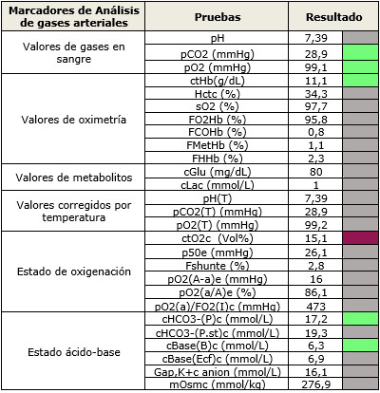
Fig. 2 - Resultados de gases en sangre arterial al ingreso del paciente. En la interpretación clínica se muestran los resultados con valores normales (cajas grises), valor reducidos (caja verde) y elevados (caja fucsia).

La evaluación del paciente por cirugía general mostró afectación de las vías biliares dilatadas y signos de infección sistémica (colangitis aguda moderada y coledocolitiasis). Se indicó hospitalización para evaluación por gastroenterología, con CPRE y cobertura antibiótica amplia (Fig. 3).

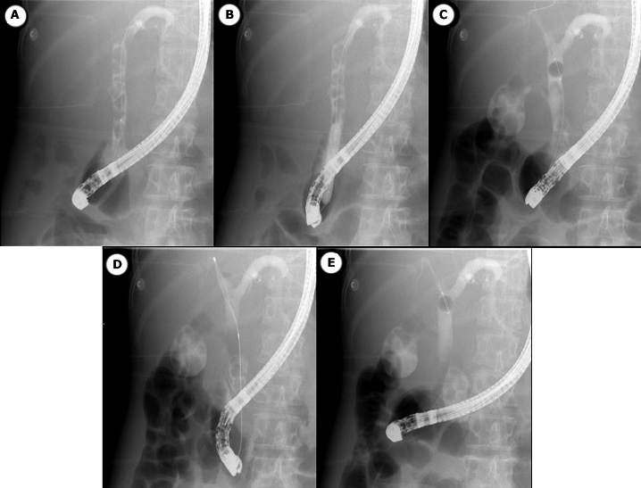
Fig. 3 - Fases de resultados de CPRE. A: se confirman múltiples cálculos en el colédoco. B: dilatación con balón de la papila de Váter. C: barrido con balón para extracción de cálculos. D: barrer con cesto para extraer escombros. E: conducto biliar común libre de cálculos.

La CPRE progresó con duodenoscopia hasta la segunda porción duodenal y se observó papila duodenal mayor de aspecto normal, con orificio fistuloso a 1 cm de la papila. Se ingresó guía a través del orificio fistuloso y se realizó canulación selectiva de la vía biliar principal. Se observó dilatación de la vía biliar intrahepática y colédoco, de 12 mm, con presencia de 5 cálculos en su interior, entre 6 a 10 mm. Se realizó esfinterotomía; salió bilis clara y se hizo dilatación con balón de 10 y 11 mm a 3 y 5 atmósfera. Se realizaron múltiples barridos con balón y se logró extraer los 5 cálculos. Se realizó barrido posterior con canastilla de Dormia, se retiró el barro biliar y se dejó la vía biliar permeable, con salida de bilis clara. Se concluyó el procedimiento sin complicaciones inmediatas, se continuó con antibioticoterapia endovenosa por 7 días, Colelap durante la hospitalización y vigilancia de signos de alarma.
La paciente mostró su negativa a la opción quirúrgica (colecistectomía laparoscópica) durante la hospitalización, por lo que se continuó el tratamiento por consultorio externo. Se dio de alta 5 días después, con evolución favorable a los 2 meses.

COMENTARIOS
Los cálculos intraluminales en la coledocolitiasis primaria se originan por estasis biliar y favorecen el sobrecrecimiento bacteriano; mientras que en la coledocolitiasis secundaria, los cálculos se producen en la vesícula biliar y luego migran al conducto biliar común. La coledocolitiasis puede presentar complicaciones graves, como colangitis, pancreatitis y muerte; por tanto es necesario un tratamiento oportuno.⁽¹⁾
En 1968, McCune y otros⁽³⁾ reportan la primera CPRE, luego de introducir un catéter en la ampolla de Váter con guía endoscópica, utilizando un endoscopio de fibra óptica, con opacificación del conducto pancreático, en lo cual esta técnica es considerada pionera. Luego, en 1974, con el desarrollo de la CPRE con esfinterotomía,^{(4,5)} se apertura su camino terapéutico. Este procedimiento requiere de una técnica especial, en la cual se abordan las vías biliares y pancreáticas para confirmar o tratar enfermedades relacionadas con estas, las cuales requieren alguna acción (extracción de cálculos o restitución del flujo biliar).⁽²⁾ La CPRE ha tenido resultados exitosos en la extracción de CBDS en niños,⁽⁶⁾ extracción de cálculos impactados,⁽⁷⁾ dilatación del conducto cístico,⁽⁸⁾ entre otros.^{(9,10)}
La CPRE requiere un entrenamiento riguroso para minimizar los riesgos y lograr un buen resultado. Los componentes anatómicos también juegan un papel importante, así como el trauma mecánico, infección, daño químico, hidrostático, térmico y alergias, que pueden generar eventos adversos, como pancreatitis y hematoma hepático subcapsular post-CPRE.^{(11,12,13)}
Se han reportado casos exitosos de CPRE en Perú, sin embargo, muchos pacientes tienen complicaciones, como biliorretroperitoneo,⁽¹⁴⁾ laceración hepática con sangrado activo⁽¹⁵⁾ y pancreatitis.⁽¹⁶⁾ A diferencia de estos reportes, este paciente no tuvo eventos adversos después y hasta 2 meses de seguimiento. Dados los eventos adversos de la CPRE, se recomienda el rendez-vous laparoscópico, como una alternativa segura para el tratamiento de la coledocolitiasis,⁽¹⁷⁾ aunque los resultados son preliminares y se requieren estudios integrales de rendimiento y seguridad.
CPRE es un procedimiento importante para el tratamiento de la coledocolitiasis, requiere un entrenamiento adecuado que posibilita un seguimiento libre de eventos adversos y riesgos. La terapéutica realizada fue una buena opción, en el contexto clínico, de una paciente con la COVID-19 y colangitis aguda por litiasis coledociana.

REFERENCIAS BIBLIOGRÁFICAS
1. Ahmed A, Cheung RC, Keeffe EB. Management of gallstones and their complications. Am Fam Physician. 2000 [acceso: 15/04/2022]; 61(6):1673-80:1687-8. Disponible en: https://www.aafp.org/link_out?pmid=10750875
2. Pinilla Morales RE, Montoya J, Oliveros Wilches R, Manrique Acevedo ME, Rey Ferro M, Abadía Díaz M, et al. Colangiopancreatografía retrógrada endoscópica en una institución de referencia en cáncer. Rev Colomb Gastroenterol. 2020 [acceso: 15/04/2022]; 35(4):430-5. Disponible en: https://revistagastrocol.com/index.php/rcg/article/view/512
3. McCune WS, Shorb PE, Moscovitz H. Endoscopic Cannulation of the Ampulla of Vater: A Preliminary Report. Ann Surg. 1968 [acceso: 15/04/2022]; 167(5):752-6. Disponible en: https://www.ncbi.nlm.nih.gov/pmc/articles/PMC1387128/
4. Classen M, Demling L. Endoskopische Sphinkterotomie der Papilla Vateri und Steinextraktion aus dem Ductus choledochus. DMW - Dtsch Med Wochenschr. 1974 [acceso: 15/04/2022]; 99(11):496-7. Disponible en: https://www.thieme-connect.com/products/ejournals/abstract/10.1055/s-0028-1107790
5. Kawai K, Akasaka Y, Murakami K, Tada M, Kohli Y, Nakajima M. Endoscopic sphincterotomy of the ampulla of Vater. Gastrointest Endosc. 1974 [acceso: 15/04/2022]; 20(4):148-51. Disponible en: https://linkinghub.elsevier.com/retrieve/pii/S0016-5107(74)73914-1
6. Lou Q, Sun J, Zhang X, Shen H. Successful Therapeutic ERCP in a 99-Day-Old Child with Common Bile Duct Stones: A Case Report and Discussions on the Particularities of the ERCP in Children. Front Pediatr. 2020 [acceso: 15/04/2022]; 8:435. Disponible en: https://www.frontiersin.org/articles/10.3389/fped.2020.00435/full
7. Tepox-Padrón A, Romano-Munive F, Ramírez-Polo AI, Téllez-Ávila FI. Three case reports of impacted biliary stone extraction basket. Rev Gastroenterol Mex. 2020 [acceso: 15/04/2022]; 85(2):222-4. Disponible en: http://www.revistagastroenterologiamexico.org/en-three-case-reports-impacted-biliary-articulo-S2255534X20300074
8. He YG, Gao MF, Li J, Peng XH, Tang YC, Huang XB, et al. Cystic duct dilation through endoscopic retrograde cholangiopancreatography for treatment of gallstones and choledocholithiasis: Six case reports and review of literature. World J Clin Cases. 2021 [acceso: 15/04/2022]; 9(3):736-47. Disponible en: https://www.wjgnet.com/2307-8960/full/v9/i3/736.htm
9. Peters X, Gannavarapu B, Gangemi A. A case report of choledocholithiasis 33 years after cholecystectomy. Int J Surg Case Rep. 2017 [acceso: 15/04/2022]; 41:80-82. Disponible en: https://www.ncbi.nlm.nih.gov/pmc/articles/PMC5645002/
10. Prieto-Ortiz RG, Duarte-Osorio AI, García-Echeverri P, Ballén-Párraga H. Treatment of choledocholithiasis by ERCP, and instrumentation through a T-tube. Rev Col Gastroenterol. 2020; 35(3):382-9. DOI: 10.22516/25007440.385
11. Johnson KD, Perisetti A, Tharian B, Thandassery R, Jamidar P, Goyal H, et al. Endoscopic Retrograde Cholangiopancreatography-Related Complications and Their Management Strategies: A “Scoping” Literature Review. Dig Dis Sci. 2020; 65(2):361-75. DOI: 10.1007/s10620-019-05970-3
12. Sommariva C, Lauro A, Pagano N, Vaccari S, D’Andrea V, Marino IR, et al. Subcapsular Hepatic Hematoma Post-ERCP: Case Report and Review of the Literature. Dig Dis Sci. 2019; 64(8):2114–19. DOI: 10.1007/s10620-019-05679-3
13. Schachera FC, Giongoa SM, Teixeiraa FJP, Mattos AZ. Endoscopic retrograde cholangiopancreatography versus surgery for choledocholithiasis – A meta-analysis. Ann Hepatol. 2019; 18(4):595-600. DOI: 10.1016/j.aohep.2019.01.010
14. Barreda Cevasco L, Targarona Modena J, Marcos Enriquez JC, Arroyo Basto C, Morón E. Conociendo una complicación poco frecuente de la colangiopancreatografía retrógrada endoscópica. Rev Gastroenterol Peru. 2017 [acceso: 15/04/2022]; 37(1):39-46. Disponible en: http://www.scielo.org.pe/scielo.php?script=sci_arttext&pid=S1022-51292017000100007
15. Bahena-Aponte JA, Ramírez de Aguilar G, Torres Carrillo JC, Espino Urbina L, Sánchez González JA. Ruptura hepática espontánea en paciente con antecedente de coledocolitiasis resuelta por colangiopancreatografia retrograda endoscópica. Rev Gastroenterol Peru. 2016 [acceso: 15/04/2022]; 36(3):249-51. Disponible en: http://www.scielo.org.pe/scielo.php?script=sci_arttext&pid=S1022-51292016000300009
16. Prochazka Zarate R, Albán Bravo Paredes E, Zegarra Chang A, Corzo Maldonado CD, Delgado Zapata B. Caracterización clínico-radiológica y exploración de asociación entre el éxito terapéutico y edad en pacientes sometidos a pancreatocolangiografía retrógrada endoscópica en un hospital de tercer nivel de los años 2008 al 2014 en Lima-Perú. Rev Gastroenterol Peru. 2015 [acceso: 15/04/2022]; 35(2):151-8. Disponible en: http://www.scielo.org.pe/scielo.php?pid=S1022-51292015000200005&script=sci_abstract
17. Kreve F, Takada J, Gatto J, Loss FS, Artifon ELA. Laparoendoscopic rendez-vous: a safe alternative to the treatment of choledocholithiasis. Rev Gastroenterol Peru. 2017 [acceso: 15/04/2022]; 37(2):165-8. Disponible en: http://www.scielo.org.pe/scielo.php?pid=S1022-51292017000200010&script=sci_abstract&tlng=en

Conflicto de intereses
Los autores plantean no tener conflictos de interés en relación con el artículo que se presenta.

